Résolution de problème :
Scène de cascade à Hollywood !

Pour un épisode de la prochaine série, un scénariste d'Hollywood a besoin de tourner une scène dans laquelle un bus saute d'un pont.
Il possède tous les matériaux, mais il doute du fait que le bus puisse sauter et atterrir sur l'autre partie du pont.
Pris en stage dans les studios, il fait appel à vos connaissances pour connaitre l'angle α avec lequel le bus pourrait sauter du pont en toute sécurité !

Il vous envoie un dossier avec plusieurs documents décrivant la scène qu'il souhaite réaliser :

Document 1 : Vidéo décrivant le saut à réaliser

Vidéo : Visionnage d'un extrait

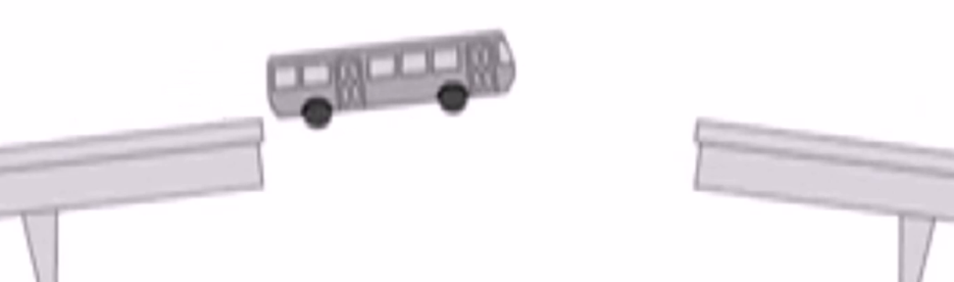
Pendant le saut saut

Avant le saut

Après le saut

Document 2 :

Données :
- Intensité de pesanteur g = 9,8 m.s⁻²
- Le bus quitte le pont avec une vitesse de 90 km/h
- Le bus possède une longueur de 6,0 m
- La masse à vide du bus est m_{(bus)} = 11 500 kg
- La longueur manquante du pont est de 15,0 m
- formule de trigonométrie :
cos(x) × sin(x) = 1/2 × sin(2x)

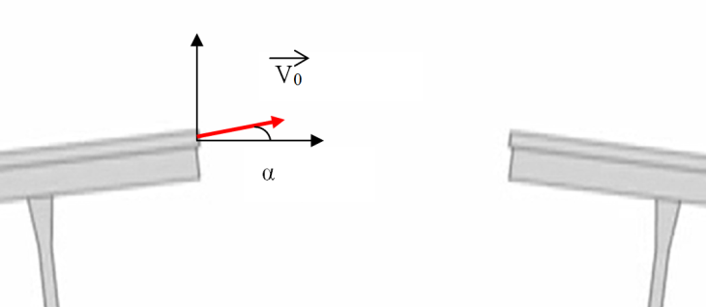
Schéma du pont

Vous acceptez la mission !

Vous devez rédiger un rapport détaillé précisant l'angle α du saut, sachant que l'on négligera toute force de frottement. Le bus sera considéré comme un corps ponctuel M pour l'étude.
Pressé(e) par les conditions du tournage, vous avez 30 min !

Dans ce compte rendu, il sera nécessaire :
- de faire des phrases expliquant la démarche suivie,
- de faire apparaître les étapes des différents calculs,

Toute piste de recherche, même non aboutie, figurera sur la feuille.

Bon courage !

Crédits photographiques : Chaise, libre de droits. Document 1 : Photos de la vidéo David COLARUSSO titre : Could that actually happen ? [vidéo en ligne] Youtube March 20 th, 2007 [consulté le 18/06/207] https://www.youtube.com/watch?v=9tEAMLOupKs

